**PRÁTICA LABORATORIAL 07**

|  |
| --- |
| **Objetivos:**  • Serviços de SSH e FTP |

**EXERCÍCIOS**

# Grupo I

1. Adicione ao sistema os utilizadores user1 e user2 e o grupo de utilizadores cesae23. Adicione o utilizador user1 ao grupo cesae23.

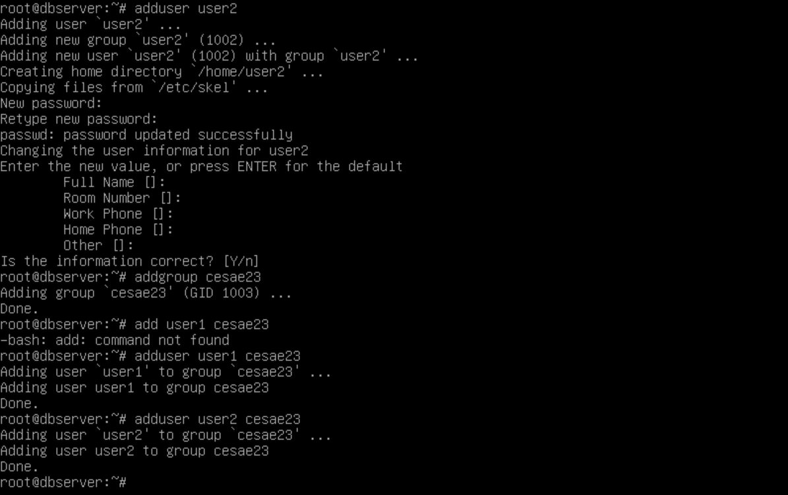

1. Crie na raiz do sistema a pasta Partilha_Geral. Faça as alterações necessárias para que a pasta tenha permissões totais para o dono e grupo dono e sem qualquer permissão para os restantes utilizadores. O dono da pasta deve ser o utilizador user1 e o grupo dono deve ser o grupo cesae23.

1. Instale o serviço de ssh e altere a porta do serviço para 9876.

apt install ssh

convém fazer backup:

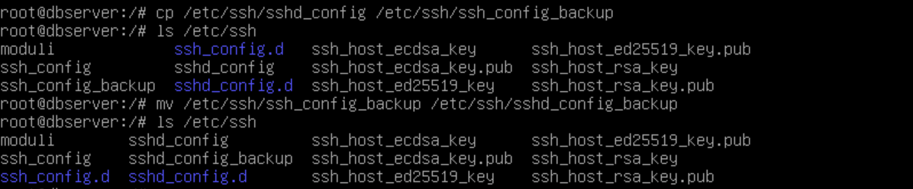

1. Faça as alterações que sejam necessárias para que apenas os utilizadores do grupo cesae23 e o utilizador user1 tenham acesso ao servidor via ssh.

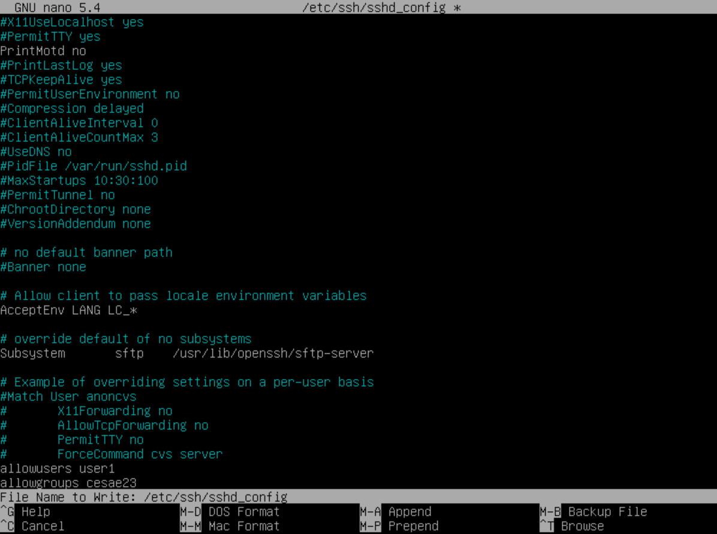

1. Faça as alterações que sejam necessárias que também seja possível fazer login com o utilizador root via ssh.



1. Instale o serviço vsftpd e altere a porta do serviço para 9010.



Sistemas

Operativos

Open

Source

**PL0**

**7**



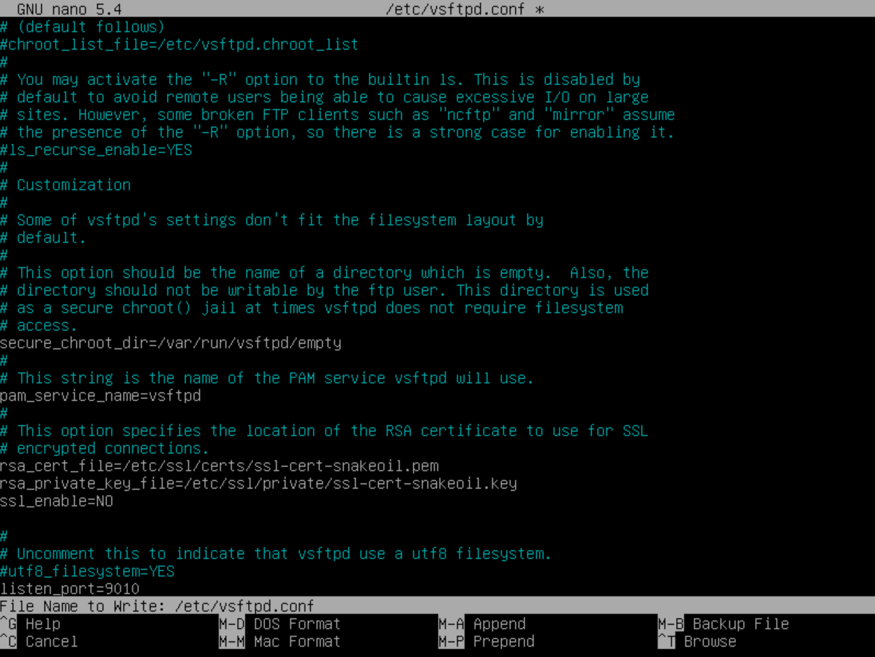

1. Usando o utilizador user2 envie, através de ftp, para o servidor Linux uma imagem descritiva do curso de informática que está a frequentar.

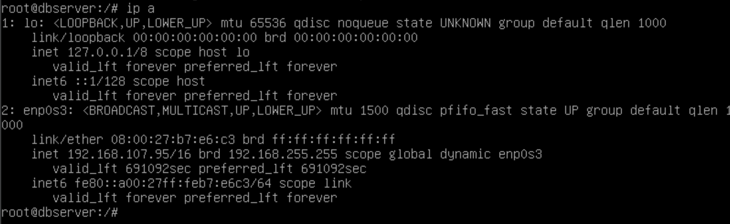

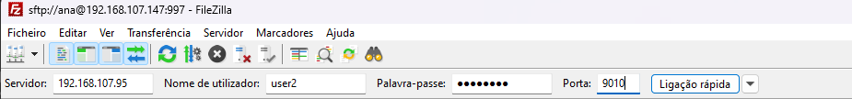

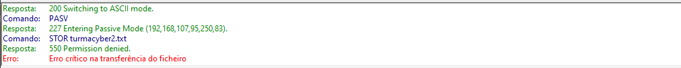

F5 no filezilla

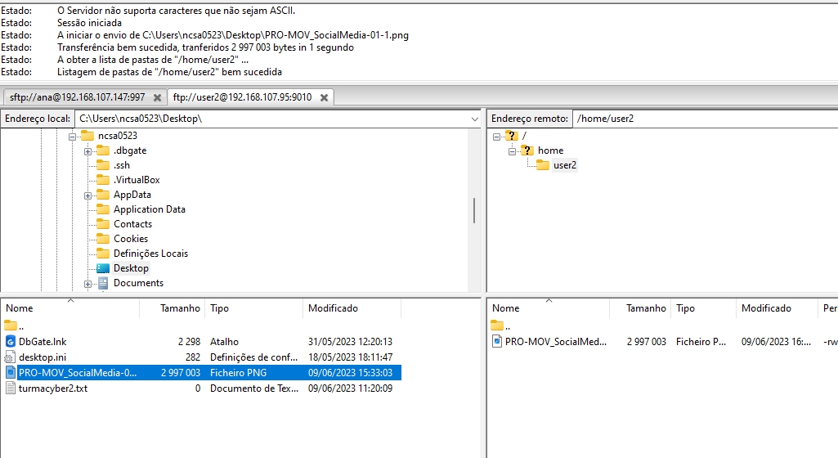

1. Faça as alterações necessárias para que todos os utilizadores apenas tenham acesso (via ftp) à sua homefolder à excepção do utilizador user2 que pode ver todas as pastas do sistema Linux. O ficheiro com os utilizadores deve-se chamar permit_users.txt e deve ser criado na raiz do sistema.



Temos de criar o ficheiro



1. Crie e configure um novo certificado ssl, chamado ciber_fam.pem, para que a sua ligação via ftp seja mais segura.





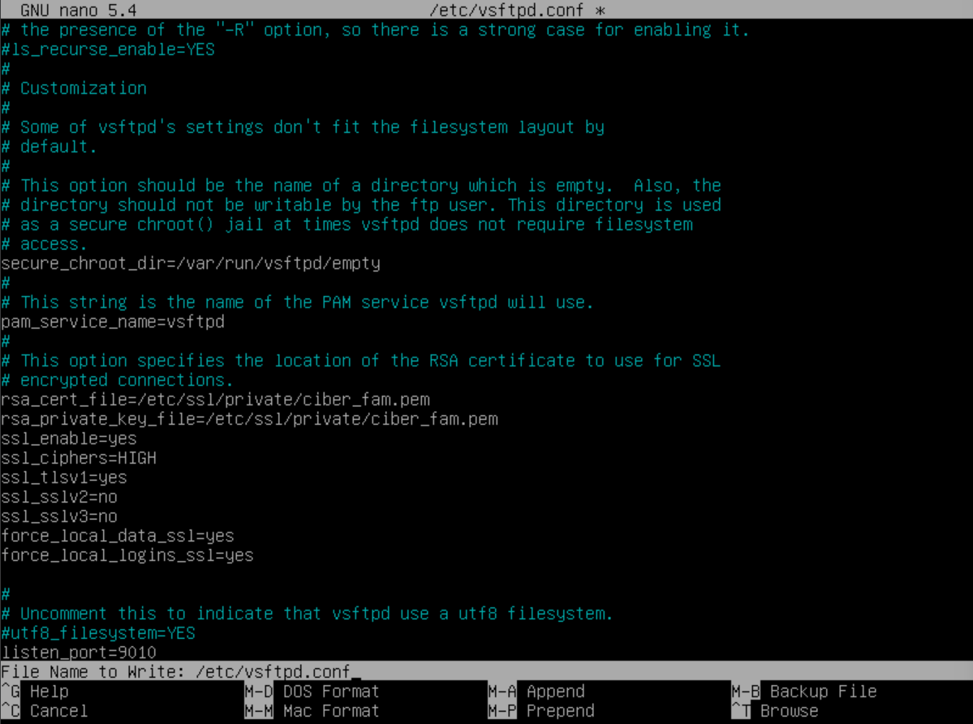

F5 no filezilla e deve aparecer o seguinte:

1. Execute o comando tar zcvf /ciberfile.tar.gz /var/lib no seu servidor.



1. Altere o nome do ficheiro criado na questão anterior (/ciberfile.tar.gz) para o seu nome, ex:

pedro_rocha.tar.gz

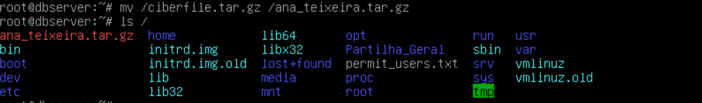

Ficheiro vermelho significa ficheiro comprimido

1. Usando o comando scp, envie para o servidor 193.136.62.215, o ficheiro criado. Deve usar o utilizador ciberprt com a password cesae123 e a porta 999

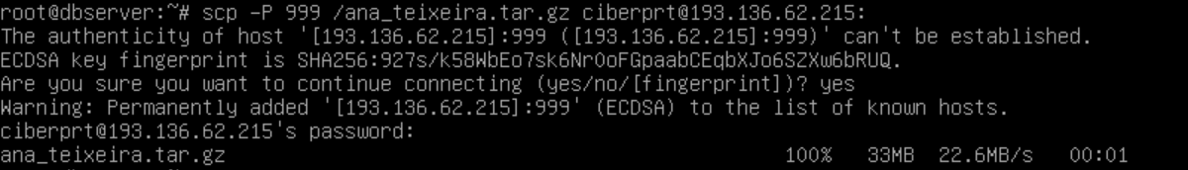

1. Usando o comando scp, copie para a sua máquina para a homefolder do root, o ficheiro file.tar.gz existente na homefolder do user ciberprt que existe na máquina com ip 193.136.62.215. Utilize o user ciberfam com a password cesae123, porta 999.

Da primeira vez não deu porque não tinha o caminho de destino

Devia ter colocado só / sem o ponto final porque foi para a home (~) e não para a raiz

**Bom trabalho!**

_______________________________________________________________________________________________________________

Pedro Rocha Página 1